## 《企业集成模式》：探索企业应用协同的密码

**一、书籍整体逻辑与核心内容**

《企业集成模式：设计、构建及部署消息传递解决方案》围绕企业应用集成这一核心主题展开，旨在帮助读者理解并掌握如何运用各种模式来应对企业集成过程中遇到的复杂问题，实现高效、可靠且灵活的应用集成。下图展示了本书的核心内容的阅读梳理：

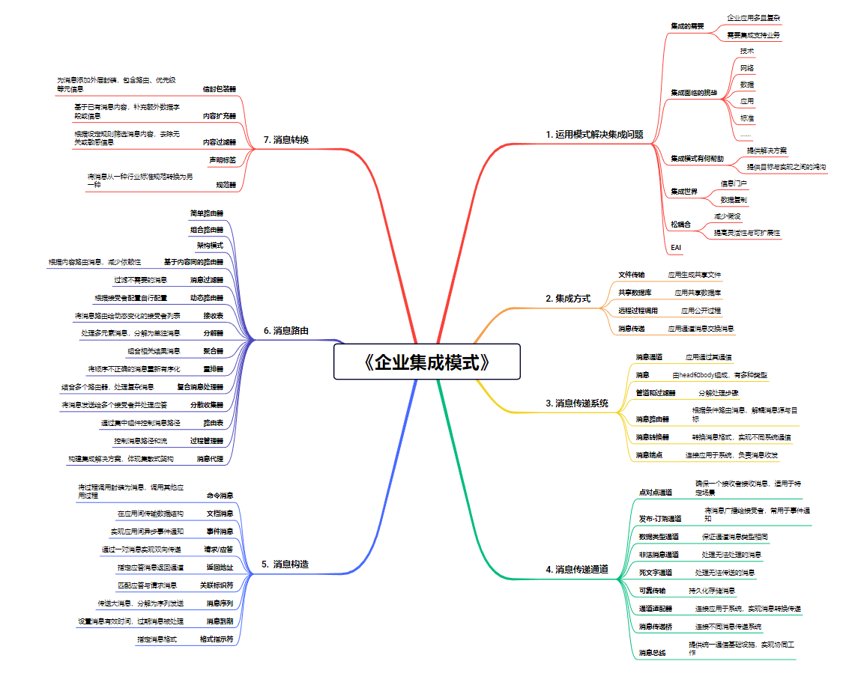

图1 《企业集成模式》思维导图

**（一）企业集成的背景与必要性**

在当今企业环境中，通常包含大量由不同技术构建、运行于不同平台且在设计时未充分考虑集成的应用系统。这些应用各自独立运行，但为了实现企业整体的业务目标，如提供统一的客户服务、优化业务流程等，它们需要相互协作、共享数据和功能。例如，在一个电商企业中，订单管理系统、库存管理系统、支付系统和物流系统等必须协同工作，才能完成一个完整的订单处理流程。这就凸显了企业集成的重要性，它是实现企业内部各系统互联互通、提升企业竞争力的关键手段。书中以 Widget & Gadgets'R Us 公司为例，其客户可通过网络、电话或传真下单，这涉及到 Web 接口、呼叫中心系统和对内传真系统等不同应用，而订单处理又需要与库存、财会等系统交互，清晰展示了企业运营中多系统集成的实际场景和需求。

**（二）集成面临的挑战剖析**

**①技术多样性与异构性**

企业应用在技术层面存在巨大差异，包括操作系统（如 Windows、Linux、Unix 等）、编程语言（如 Java、C#、Python、COBOL 等）和数据格式（如 XML、JSON、CSV、数据库特定格式等）的不同。这种多样性使得不同系统之间的通信和数据交换变得困难重重，如同不同语言的人难以直接交流，需要一种通用的 “翻译” 机制来实现互通。

**②网络的不可靠性与性能问题**

网络作为数据传输的媒介，其不可靠性（如网络中断、连接不稳定等）和性能瓶颈（如延迟、带宽有限等）严重影响了企业集成的效果。数据在网络传输过程中可能丢失、延迟或出现错误，这对于实时性要求高的业务（如金融交易）来说是致命的。例如，在股票交易系统中，交易指令的传输延迟可能导致错失最佳交易时机。

**③数据一致性与格式差异挑战**

不同系统对数据定义和格式的理解不一致，如地址信息存储字段的差异，需要复杂的转换与映射。Widget & Gadgets'R Us 公司的各个系统中，客户地址信息的存储格式和相关字段可能不同，如一个系统将地址分为详细的街道、城市、州、邮政编码等字段，而另一个系统可能以一个合并的字符串形式存储，在集成客户数据时，需要进行格式转换和语义统一。

**④应用变更的影响**

企业业务不断发展，应用系统也需要持续更新和改进。系统更新或架构调整可能触发连锁反应，要求集成方案具备高度的灵活性与适应性。能够在不影响整体集成架构的前提下，快速响应应用的变化，避免因一个应用的变动而引发整个集成体系的连锁反应。

**⑤标准不足**

行业标准（如 XML、Web 服务）的实现差异会导致实际兼容性问题，增加集成复杂性与成本。以 Widget & Gadgets'R Us 公司为例，如果它试图采用某一新兴的数据交换标准来整合其供应商系统，但不同供应商对该标准的理解和实现细节有所不同，这可能导致在数据交互过程中出现格式不匹配、数据解析错误等问题，从而阻碍集成工作的顺利推进。

**（三）集成模式的引入与分类**

为应对上述挑战，本书详细介绍了多种集成模式，这些模式可大致分为以下几类：

**①基于数据传输的模式**

文件传输：通过共享文件交换数据，但面临同步困难和管理复杂等问题。

共享数据库：集中存储数据以实现一致性，但性能瓶颈和耦合性问题突出。

消息传递：通过消息通道实现异步通信，具备可靠性和灵活性，是企业集成的核心模式。**②基于消息处理的模式（消息传递系统相关模式）**

消息通道：如点对点通道（保证单一接收者接收消息）和发布-订阅通道（用于广播事件）。

消息构造模式：涵盖命令消息（触发流程）、文档消息（传递结构化数据）和事件消息（通知异步事件）等。

消息路由模式：动态路由器、内容路由器等。在 Widget & Gadgets'R Us 公司中，根据订单消息中的商品类型，基于内容的路由器可以将订单路由到相应的库存处理系统。消息过滤器可根据规则剔除不需要的消息，动态路由器能根据接收者提供的配置自行调整路由规则，接收表可将消息路由给动态变化的接收者列表等。

消息转换模式：统一不同数据格式，如 XML 转换为数据库格式，确保系统间数据兼容性。

消息端点模式：消息端点负责连接应用与消息传递系统，使应用能够发送和接收消息。对于 Widget & Gadgets'R Us 公司而言，其 Web 应用、呼叫中心系统等都需要通过消息端点与消息传递基础设施相连。消息端点可以设计为消息传递网关，将消息传递代码封装起来，让应用的其他部分无需关注消息系统的细节。在公司的订单处理流程中，订单管理系统作为一个应用，通过消息端点与消息通道交互，发送订单消息并接收处理结果，实现与其他系统的协同工作。

**③系统管理模式**

控制总线：用于管理消息传递系统，监控和配置系统的各个组件。

旁路：允许在不影响生产系统正常运行的情况下进行测试和调试。

智能代理：跟踪消息传递过程，记录和报告相关信息，有效监控服务质量。

测试消息：可以在系统中插入测试消息来检查系统的正确性。

通道清洁者：清理通道中旧的或无用的消息，确保测试和系统的正常运行，避免干扰。

**二、模式应用示例：从书中案例到个人思考**

读完本书的案例部分，我的一个明显感受是，这些模式的确为复杂系统集成提供了结构化的思路，但实际应用中，模式的选择和实现远比书中描述的要复杂。这不仅需要对业务需求的准确把握，还需要根据技术栈、组织的资源约束以及项目的长期目标做出权衡。

1. **简单消息传递示例：请求 / 应答与发布 - 订购**

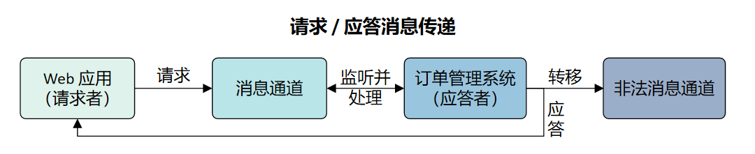

请求 / 应答模式看似直接，但它对系统的实时性要求较高。这种模式对点对点消息通道的依赖，使得服务的可扩展性受到一定限制。比如在订单管理场景中，系统可能因为大量的同步请求而导致瓶颈。通过阅读，我意识到实际场景中，应优先采用异步的消息模式，特别是在处理非关键性业务时，异步可以显著减轻系统负载，提升并发性能。

过去在设计某大型电商平台的支付系统时，我们曾因为“需要实时获取订单状态”而采用了同步请求模式，结果导致支付系统的高峰响应时间大幅增加。书中让我重新思考：是否所有的实时性需求都必须通过同步实现？或许通过“异步 + 状态回调”这种设计，可以在满足用户体验的同时优化系统性能。

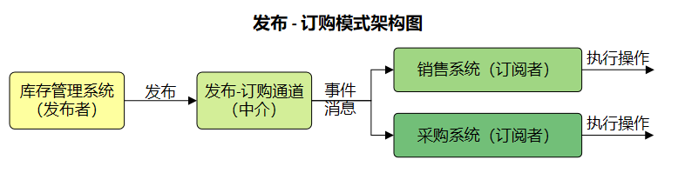

发布 - 订购模式让我联想到事件驱动架构（EDA）的优势，它将发布者和订阅者解耦，从而大幅提高了系统的灵活性。然而，发布 - 订购模式的实际实现常常被“通知泛滥”和“事件优先级管理”这些问题困扰。在一个案例中，库存更新事件发布后，订阅者（如销售系统和采购系统）可能因为对事件理解不一致，出现逻辑冲突。这提醒我，在实际设计中，事件消息的定义必须清晰，且订阅者的业务规则需要统一协调。

**（二）复合消息传递示例：贷款中介与债券定价系统**

贷款中介案例展示了多模式协作的价值：接收表负责将请求路由到特定的银行列表，而聚合器收集并处理多方反馈。这种设计很适合需要处理多方响应的场景，例如动态供应链管理或第三方物流对接。但一个问题是，这种多模式协作对系统性能和复杂度的影响往往被低估。

在现实中，我们很容易因为追求“灵活性”而引入过多的模式，导致系统设计变得臃肿。例如，在某次物流平台的开发中，我们曾尝试用聚合器来处理多家物流公司报价，虽然最终实现了灵活路由和最优价格计算，但系统的吞吐量却因消息处理的链路过长而显著下降。这让我意识到，模式的选择需要与实际需求深度匹配——如果只涉及几家固定合作方，简单的同步接口可能比复杂的消息聚合更加高效。

书中提到的控制总线和消息历史功能让我联想到现代微服务的监控工具（如 Prometheus 和 Grafana）。企业系统集成的稳定性很大程度上依赖于这些工具的支持，但仅靠技术工具是不够的。如何设计一套易于维护和扩展的监控策略，是实现类似债券定价系统的重要前提。我们在某次实施中发现，当事件流量剧增时，监控系统自身可能成为性能瓶颈，甚至影响正常业务运行。因此，监控本身的设计也需要有可扩展性。

**三、 本书的价值与意义**

①理论指导意义

书中系统性地阐述了企业集成模式的核心概念、适用场景和实现方式，为开发人员提供了清晰的理论框架。在实际项目中，可据此选择合适的模式（如消息传递或共享数据库）并预判集成难点，降低风险。

②实践应用价值

通过详实案例和代码示例（如 JMS 的请求-应答实现、动态路由器代码），书中提供了从理论到实践的转化路径。读者可直接借鉴，将模式灵活应用于实际集成项目。例如，制造企业可运用消息转换器和路由器优化供应链与生产管理系统的协作。

③推动行业发展意义

作为企业集成领域的重要参考书，本书促进了知识传播与行业创新。例如，对 WS-Reliability, WS - ReliableMessaging 等标准的讨论推动了高可靠性消息传递的关注与实践。它还为教育和培训提供了系统教材，帮助培养企业集成专业人才。

④系统思维培养意义

书中强调各种模式的协同关系，引导读者从整体角度分析集成问题。读者可将企业视为一个有机系统，理解多系统间的相互作用，从而设计出灵活、可扩展的解决方案。这种系统思维能力在应对复杂业务场景时尤为重要。